

生物信息学



NAME
STUDENT ID

REPORT for Experiment 1
Experiment Title：
系统发育树构建
Instructor(s)：
Daoqiong Zheng
Lab Location：
教学楼426
- Experimental Purpose
本实验以常用软件MEGA为例，介绍系统发育树的构建方法和应用，帮助同学了解基因的进化以及生物系统发生的内在规律，掌握序列分析以及比较统计的方法，如距离法、最大简约法等，进行序列比对、进化树推断等。
2. Equipment and Materials
Windows电脑
- Experimental Procedure
- 软件与数据

- 双序列比对实践MEGA构建进化树实训
2.1基因序列的获得
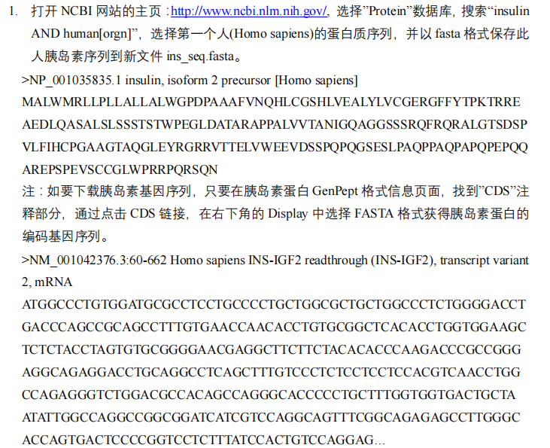
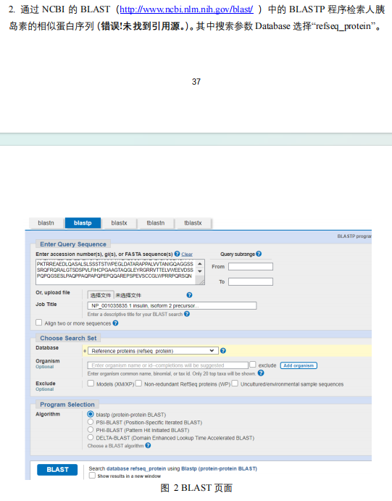
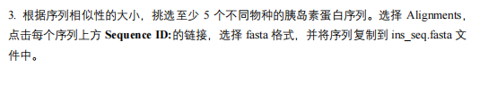
2.2MEGA构建进化树—NJ法

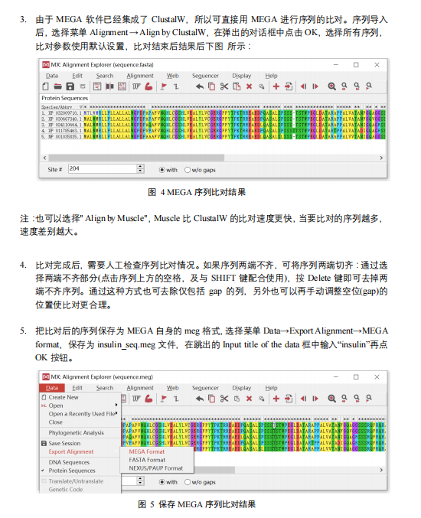
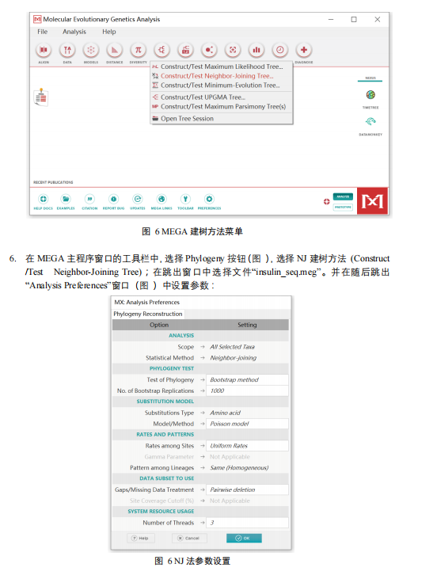
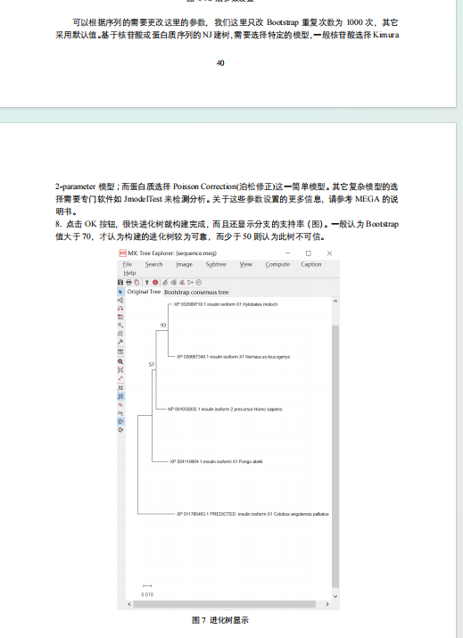
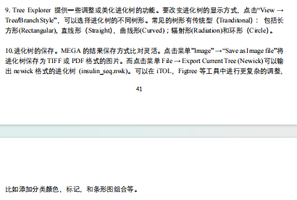
- 在线进化树工具NGPhylogeny.fr构建进化树

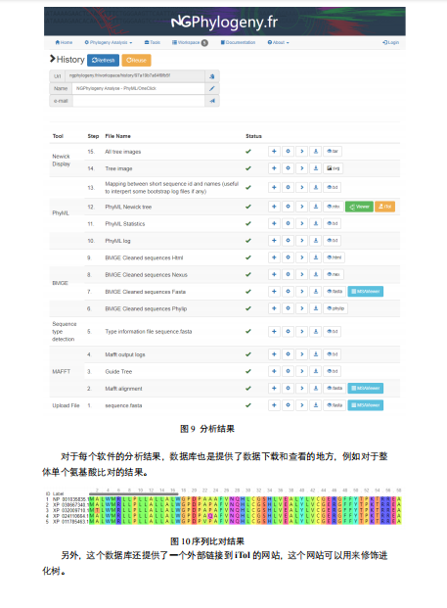
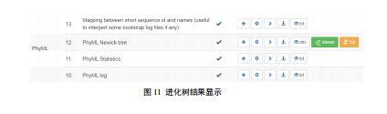
4. Results and answers
1. 以胰岛素的基因序列重新以 NJ 法构建基因序列的进化树，比较蛋白序列与基因序列构建
进化树时的参数及结果的差异
六条序列的文件见压缩包中“胰岛素基因序列.fasta”的文件

如图为序列比对结果

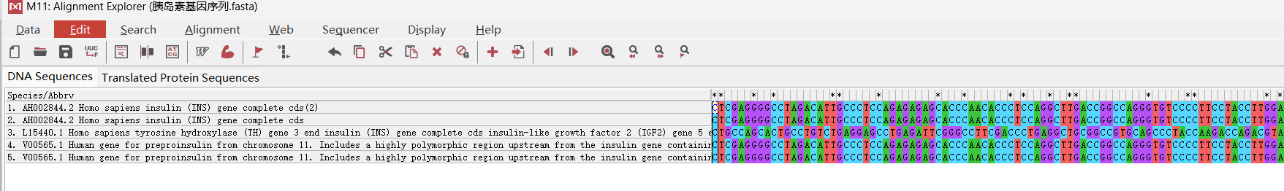
比对后的meg文件见压缩包
NJ树结果如图所示
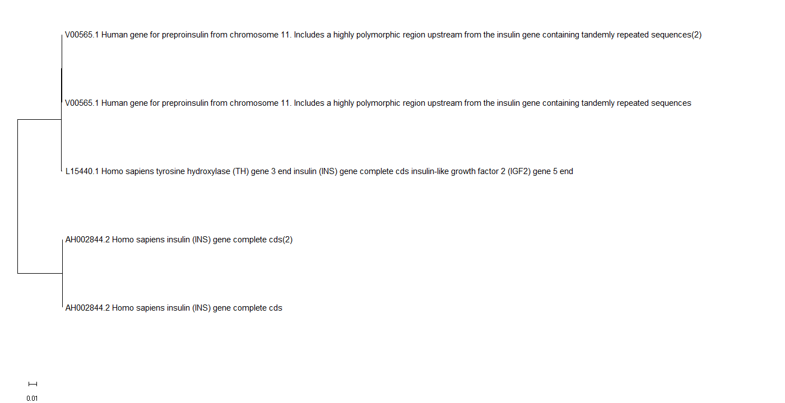
参数上差异较小，结果上差异不大
2. 利用在线进化树工具 NGPhylogeny.fr 构建胰岛素的基因进化树，并注意其与 MEGA 分析
过程与参数设置的差异
网站一直崩溃

3.在基因重组人胰岛素面市之前，糖尿病患者所需胰岛素主要来自屠宰场的动物胰脏。
请分析来源自猪、牛和羊的胰岛素哪一种最适于人使用，说明理由并画出进化树。（这三种
胰岛素蛋白的注册号分别是 AAQ00954 、AAA30722 和 P01318）

所有相关文件见压缩包

比对结果显示牛最适合
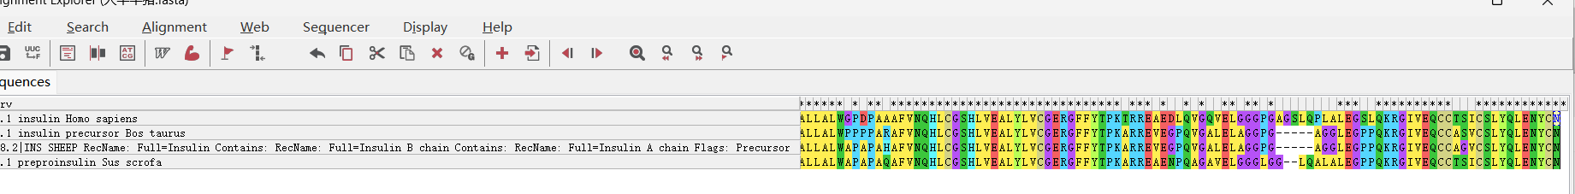
进化树如下图所示
